当在VMware虚拟机中将CentOS安装成功后，会在win7系统中模拟出两个虚拟网卡：VMnet1和VMnet8，我们来查看一下，点击“控制面板--->查看网络状态和任务--->更改适配器设置”，出现如下界面：

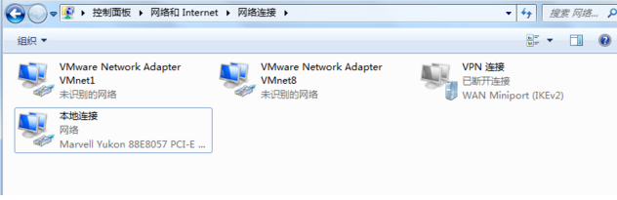

打开虚拟机，选择“虚拟机--->设置”，弹出如下界面

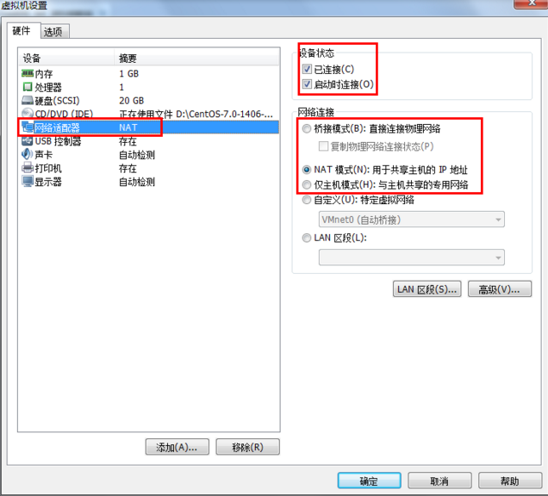

如果要保证虚拟机能够和物理机进行通信，或者正常上网，一定要保证上图中右上角的“设备状态”为：已连接。

**Bridge桥接模式、NAT模式、Host-only仅主机模式：**

* 桥接模式：虚拟机使用真实网卡进行通信，配置简单；只要和真实计算机在同一个网段内，就可以直接通信；局域网内如果有其他计算机，也可以进行访问。缺点：会占用网段内的一个IP地址。（类似于一台真正独立的计算机）
* NAT模式：使用虚拟网卡VMnet8进行通信；只能和本机进行通信；在此基础上，虚拟机可通过主机访问互联网
* 仅主机模式：使用虚拟网卡VMnet1进行通信；只能和本机进行通信；不能访问互联网。

# ****Host-only仅主机模式的配置：****

（1）首先检查VMWare服务情况：

选择“计算机--->管理---服务和应用程序---服务”，找到**VMware NAT service**和**VMware DHCP service，**我们启动它：

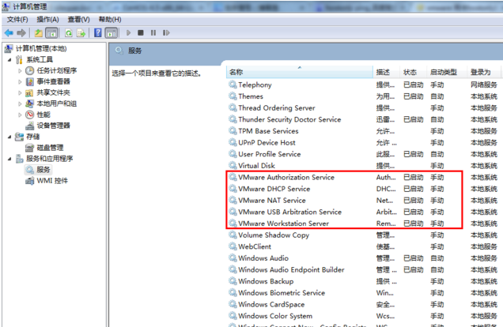

（2）查看虚拟机网卡的网段：

既然使用的是虚拟网卡VMnet1，那来查看一下VMnet1的网段吧：

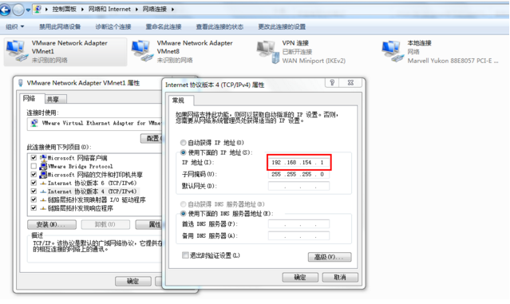

上图显示，VMnet1的IP地址是192.168.154.1，即网段为192.168.154.X（虚拟机自动分配的地址，每个人的电脑可能不同）

然后开启本地连接的共享：（不要开启虚拟网卡的共享）

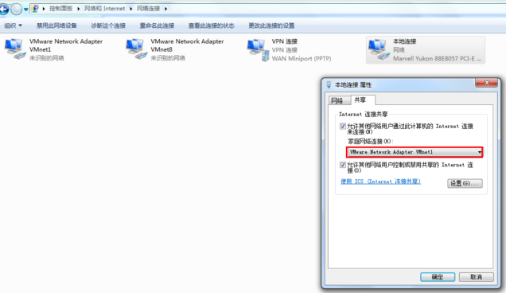

然后我们进入到VMware虚拟机，将连接模式设置为Host-only模式：

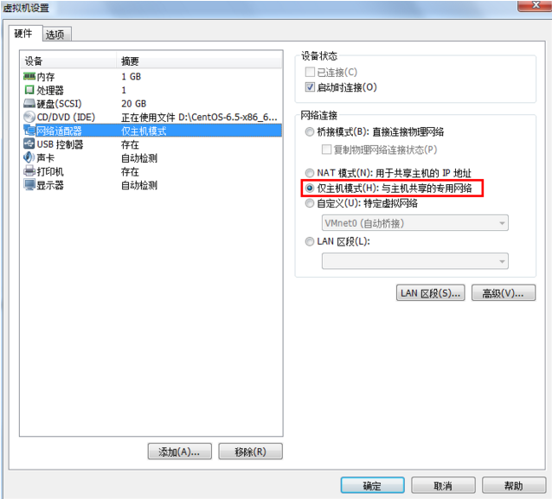

紧接着，打开VMware的虚拟网络编辑器，看一下配置：

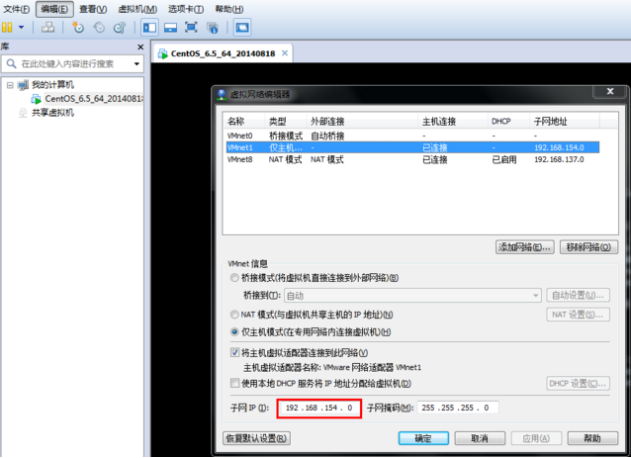

上图中，可以看到，虚拟的网段也是192.168.154.X

（2）在虚拟机中进行配置：

打开CentOS终端，进入root用户后，输入如下命令查看当前的网卡信息：（注：if是的是interface）

ifconfig

显示信息如下：

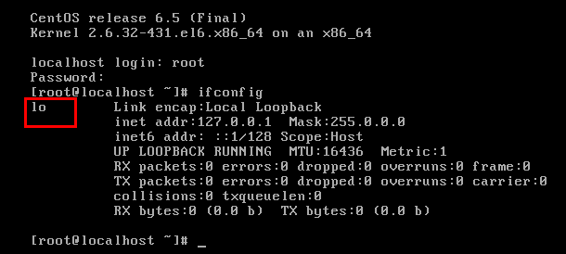

上图显示没有可用的网卡（lo即本机回环网卡，主要用于本机通信和测试，不需要插网线就可以ping通自己，没有太多意义）。

输入以下命令对网卡eth0分配IP地址：（必须要保证和VMnet1为同一个网段192.168.154.X）

ifconfig eth0 192.168.154.2

ifconfig

显示信息如下：

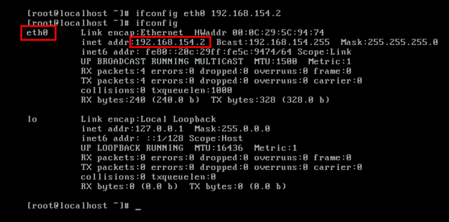

（3）在Windows中进行验证：

在Win7中打开cmd控制台，输入如下命令：

ping 192.168.154.2

显示效果如下，收到了这样的请求应答包，说明ping通了:

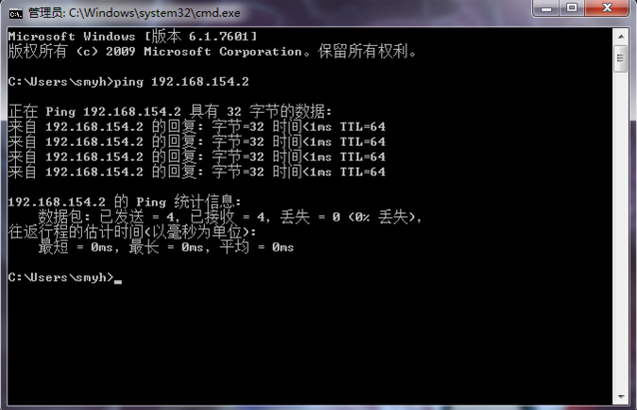

# ****NAT模式的配置：****

步骤和上面的Host-only模式一样。

需要注意的是：也要保证虚拟网卡VMware8和虚拟机的IP地址处于同一网段：

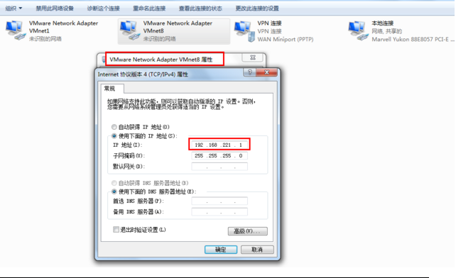

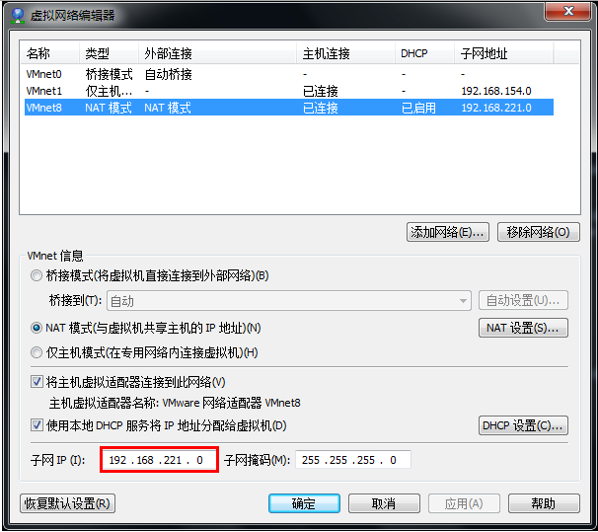

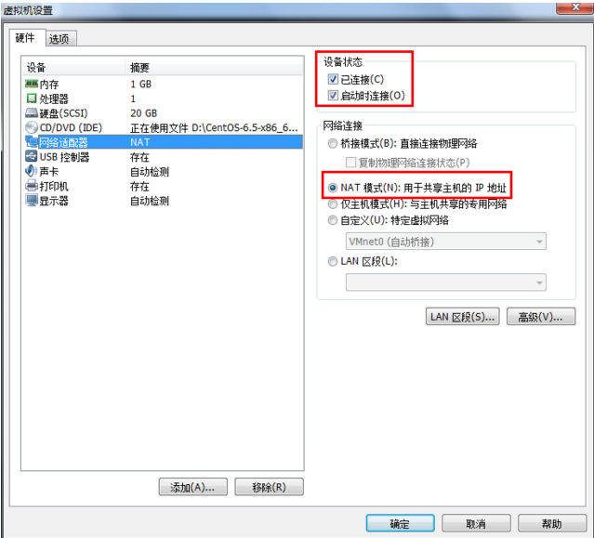

最关键的命令是：

ifconfig eth0 192.168.221.2

# ****Bridge桥接模式的配置：****

首先检查VMWare服务情况，和上面二（1）的步骤一样。接着执行下面的步骤：

（1）查看本地连接的IP地址：

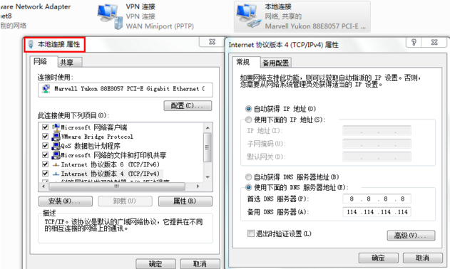

由于我的本地连接时自动获取的IP，所以需要在cmd中输入以下命令来查看：

ipconfig

显示效果如下：

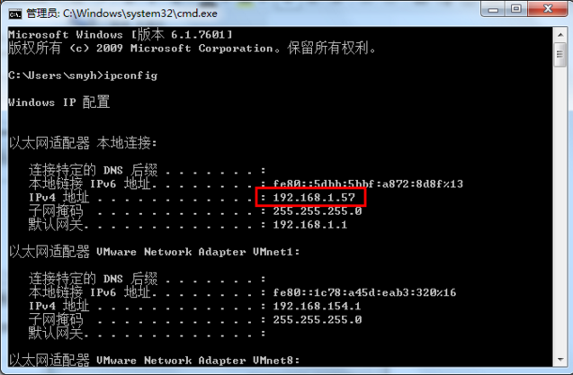

上图显示，本地连接的IP网段为：192.168.1.X。

（2）设置虚拟机的连接方式：

首先将连接模式设为桥接：

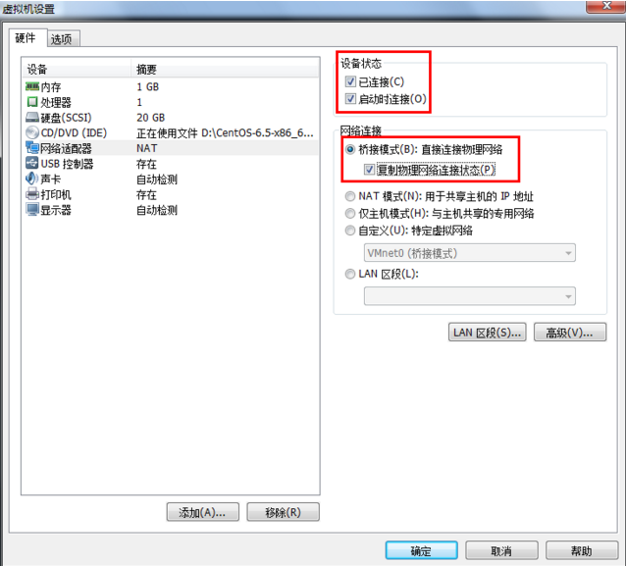

虚拟网络编辑器中，桥接到的网卡建议不要选自动，而是选择本地需要用到的那个网卡：

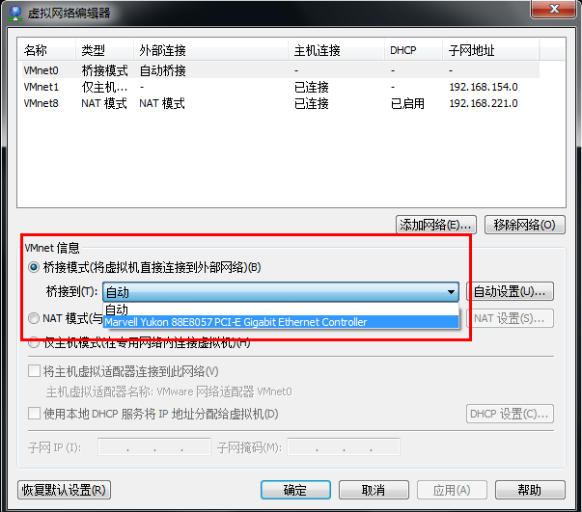

（3）输入如下命令，设置CentOS的ip，保证其网段为192.168.1.X：

ifconfig eth0 192.168.1.4

效果如下：

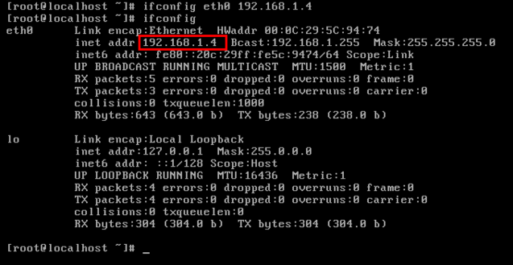

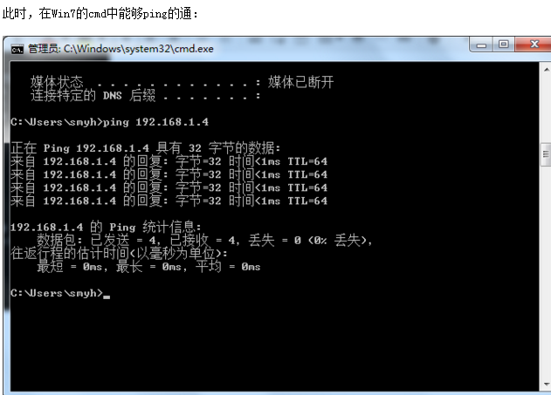

特别声明：重启以后，上述三种方法的ip都会丢失，要想永久保存，必须写入文件当中。